ΕΛΛΗΝΟΑΜΕΡΙΚΑΝΙΚΟΝ ΕΚΠΑΙΔΕΥΤΙΚΟΝ ΙΔΡΥΜΑ
ΚΟΛΛΕΓΙΟ ΑΘΗΝΩΝ – ΚΟΛΛΕΓΙΟ ΨΥΧΙΚΟΥ
ΚΟΛΛΕΓΙΟ ΑΘΗΝΩΝ
ΔΗΜΟΤΙΚΟ ΣΧΟΛΕΙΟ
ΜΠΟΔΟΣΑΚΕΙΟ

Ιούνιος 2013
Η Βιβλιοθήκη σάς εύχεται καλό καλοκαίρι και σάς προτείνει.....

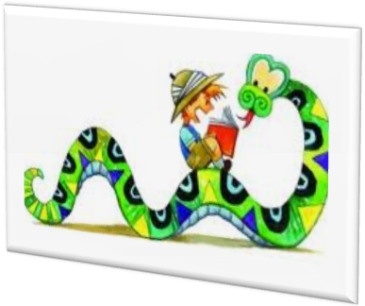
Βιβλία για τις τάξεις 3^{η} & 4^{η}

- Δερμιτζάκης, Μιχαήλ. Ιστορία για ένα μικρό μαμούθ. Εκδ. Πατάκης, 2012.
- Δημόπουλος, Χρήστος. Κατασκευές από το ουράνιο τόξο. Εκδ. Ψυχογιός, 2013.
- Δούκα, Μάνια. Ο μικρός γρύπας με τα γαλάζια φτερά. Εκδ. Ψυχογιός, 2012.
- Κωτσαλίδου, Δόξα. Ο καθρέφτης μου. Εκδ. Ελληνοεκδοτική, 2013.
- Λεγάκη, Μελίνα. Μανωλάκης: Αυτό είναι μια άλλη ιστορία...
‘Εκδ. Πάπυρος, 2013.
- Μακρή, Αναστασία. Σειρά: Αγαπώ τη Μυθολογία. (Για την 3^{η} τάξη). (Μερικοί τίτλοι: Θεοί και ήρωες, Οι άθλοι του Ηρακλή κλπ). Εκδ. Άγκυρα, 2012-2013.
6. Μανδηλαράς, Φίλιππος. Σειρά: Η πρώτη μου μυθολογία. (Για την 3^{η} τάξη).
(Μερικοί τίτλοι: Δούρειος Ίππος, Θησέας κλπ). Εκδ. Παπαδόπουλος, 2013.
7. Μαστρογιάννη, Ιφιγένεια. Το παραμύθι με τις ξεχασμένες λέξεις.
Εκδ. Καλέντης, 2012.
8. Μιχαλοπούλου, Αμάντα. Έρχεται ο Ίνξορ. Εκδ. Πατάκης, 2012.
9. Μπίνιου, Αθηνά. Πιρουλίτο και Ροζαλία. Εκδ. Πατάκης, 2012.
10. Παπασταματίου, Γιώργος. Ο Ρωμανός ο φαροφύλακας.
Εκδ. Μιχάλη Σιδέρη, 2012.
11. Παράσχου, Σοφία. Η σταγόνα της αγάπης. (Για την 3^{η} τάξη).
Εκδ. Ελληνοεκδοτική, 2012.
12. Πολυμενοπούλου, Ελένη. Το ταξίδι του Φώτη στη χώρα των χρωμάτων.
Εκδ. Πατάκης, 2012.
13. Χαλικιά, Άλκηστη. Στα χρώματα της θάλασσας. Εκδ. Καλειδοσκόπιο, 2011.
14. Beaupre, Christine de. Οι συνταγές του μικρού Νικόλα. Εκδ. Σύγχρονοι
Ορίζοντες, 2012.
15. Silei, Fabrizio. Το λεωφορείο της Ρόζας. Εκδ. Κόκκινο, 2011.

